# Popayán, 24 de septiembre del 2024

**CUENTA DE COBRO #FARS002**

SOLUCIONES EMPRESARIALES TRANSPORTE ESPECIAL NIT. 901.276.730-1

**DEBE A:**

FERNANDO ANDRES RODRIGUEZ SALAZAR Cédula de Ciudadanía: 1.143.973.117 DE CALI

La suma de: $3’585.000 (tres millones quinientos ochenta y cinco mil pesos).

Lo anterior por cuenta de los siguientes conceptos:

○ Alistamiento y punteo de soportes de servicios de transporte

○ Organización y empate de facturas

○ Elaboración de Archivos planos (RIPS)

○ Radicación de facturas en AIC EPSI

Para que sea pagada a la cuenta bancaria que se indica a continuación:

**Entidad:** Bancolombia

**Tipo de cuenta:** Ahorros

**Número:** 868-655050-37

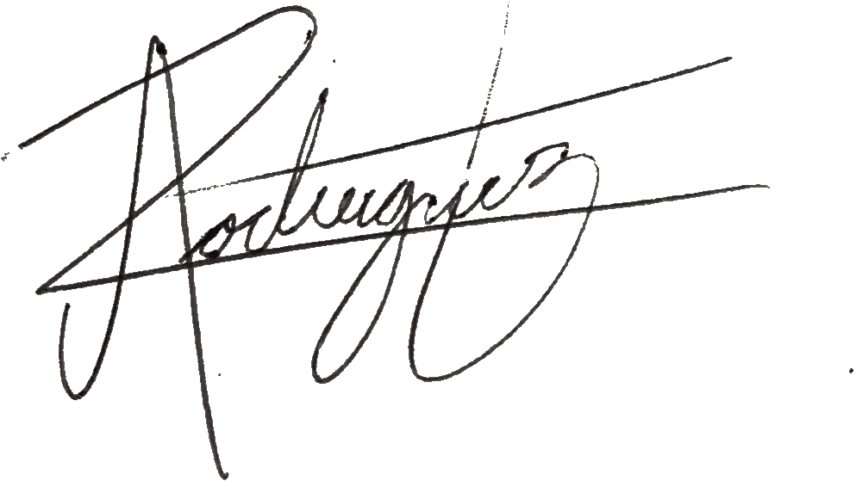

**FERNANDO ANDRES RODRIGUEZ SALAZAR**

**Teléfono: 3186324770**

**Correo electrónico:** [**andresr.sistemas@gmail.com**](mailto:andresr.sistemas@gmail.com)

# Popayán, 24 de septiembre del 2024